有两张表a和b，

a表：

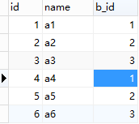

b表：

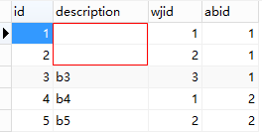

# 第1种情况

作左外连接查询：

SELECT a1.id as aid,a1.name as aname, a1.b_id as ab_id,a2.id as bid,a2.description as description,a2.wjid,a2.abid FROM a as a1 LEFT JOIN b as a2 on(a1.b_id=a2.wjid)

结果：

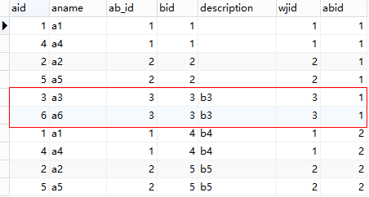

可以得出【左外连接】连接是以左边表中的数据去一一匹配右边表中的数据，最终找出符合连接条件的数据，因为a表中原有数据6条通过条件a1.b_id=a2.wjid进行左外连接后，一共得到了10条数据

# 第2种情况：左外连接加左边表的字段的限制条件和右边表的字段的限制条件

## 左外连接加左边表的字段的限制条件

执行sql：

SELECT a1.id as aid,a1.name as aname, a1.b_id as ab_id,a2.id as bid,a2.description as description,a2.wjid,a2.abid FROM a as a1 LEFT JOIN b as a2

on(a1.b_id=a2.wjid and **a1.id=1**)

结果为：

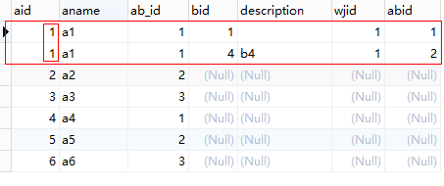

因为是**以a表为基础去左外连接b表的查询（所谓左外连接就是查询出左边表中所有的数据），而后面有条件a1.id=1（即基础表中的字段作为限制条件），所以连接后还会在笛卡尔集（第1种情况查询出现的结果）中找出a1.id=1的记录，其余不满足这个条件的右边表的字段就用null来代替，所以最终结果为7条数据。**

## 左外连接加右边表的字段的限制条件

当执行sql：

SELECT a1.id as aid,a1.name as aname, a1.b_id as ab_id,a2.id as bid,a2.description as description,a2.wjid,a2.abid FROM a as a1 LEFT JOIN b as a2 on(a1.b_id=a2.wjid and a2.description='b3')

结果为：

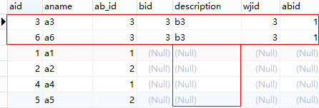

**可以看到只有两条数据满足a2.description='b3'但最终结果却是6条，这是为什么呢？**

**因为此查询是以a表为基础去左外连接b表的查询，而后面作了限制条件a2.description='b3'，所以最终数据的条数为6条且都是左边表中（即此处为a表）具有的数据，而满足右边表（即此处为b表）条件a2.description='b3'只有两条，所以其余的用null来填充**。

## 3多个限制条件

当执行sql：

SELECT a1.id as aid,a1.name as aname, a1.b_id as ab_id,a2.id as bid,a2.description as description,a2.wjid,a2.abid FROM a as a1 LEFT JOIN b as a2 on(a1.b_id=a2.wjid and **a2.description='b3' and a2.id=1 and a2.abid=2**)

结果为：

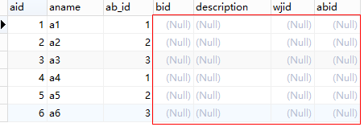

上图红框中（即右边表b表中）一个数据也没有是因为左外连接后的笛卡尔积中没有一条数据符合条件—》**a2.description='b3' and a2.id=1 and a2.abid=2所以才会右边表（即b表）中字段一个数据也没有。如果笛卡尔积中有同时满足a2.description='b3' and a2.id=1 and a2.abid=2的，右边表（即b表）中字段就会显示对应的数据，如下sql（笛卡尔积中a2.description='b3' and a2.id=3 and a2.abid=1）这3个条件同时满足。**

**SELECT a1.id as aid,a1.name as aname, a1.b_id as ab_id,a2.id as bid,a2.description as description,a2.wjid,a2.abid FROM a as a1 LEFT JOIN b as a2**

**on(a1.b_id=a2.wjid and a2.description='b3' and a2.id=3 and a2.abid=1)**

**结果：**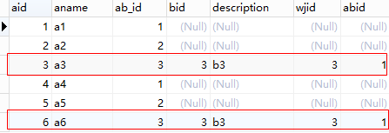

# 关于全外连接和左外连接

**最后一点，右外连接和左外连接是一个道理还有全外连接**

# 关于查询时使用别名



**由此得出查询是是先过滤，再选择的**